保定市2017年“三支一扶”进入体检人员
名 单

刘欢欢 130681199311150243、王茉箫 130631199407112029、王建勋 130603199311271214
杨晓菲 130622199310298027、刘超凡 130681199410184721、贾津生 13068119900401281X
党天宇 130683199302088030、张怡婷 130683199211148042、吴璠 130683199407257347
王璨 130684199409240043、李榕 130602199504240012、胡博 130604199309030311
姚翠娟 130684199212303768、田乐乐 130633199211094757、井鹏飞 13063019920804651X
郑天一 130630199301200091、高方丹 130630199306240025、孙东亮 130630199501310017
宋婕宁 130630199204280042、张阳 130636199106020528、卢梦瑶 130636199412170022
刘伟姣 130636199503122827、刘端 130636199502080012、王首澎 130636199307130512
王黎慧 13062419930526452X、白雪 130624199308210244、王柯锦 130624199402113424
张岩 130624199212270242、王淋 130624199201200265、刘欢 130624199507010229
邢呈祥 130624199508152018、顾超越 130624199306151412、牛拓 130624199405180219
孟月颖 130631199308120226、张瀚秋 130603199210220936、梁岩松 130631199309042418
张坤 130622199209214810、刘博勋 130631199512050210、尹奇 130631199402010226
崔士晨 130622199502187815、邓子涵 130637199605271213、王媛媛 130622199309063642
赵晨旭 130637199410290051、张曼 130628199205071048、孙志诚 130628199212270053
赵婉迪 130622199411253426、魏向宁 130628199512154249、云方方 130628199406011025
张伟华 130628199309106620、张学伟 130628199506273014、马瑞雪 130623199411300022
闫石 130623199210200017、刘鹏 13063319930510643X、韩清华 130623199308180026
马倩 130627199410212245、许美丽 13062719941219364X、张欣 130627199012053648
王旭玮 130627199505050015、杨海燕 130627199408232263、闫亚男 130627199203295623
史克 130627199609120014、韩旭 130621199310250924、李子谦 130621199404137519
任可欣 130621199402060343、卢红丽 13062119931010752X、边沛宇 13062119940320752X
杨梦月 130621199407173021、赵明森 13062119930711661X、葛静然 130621199403251221
张宁 130625199401120020、贾月影 130625199212100485、宋越 130625199409180028
李笑 130622199502188025、田星 130625199412290025、尹爽 130625199303300028
崔琳 130604199111021225、杨紫微 130635199502120102、段祎凡 130635199603010084
刘恒 130627199410300034、马天博 130625199410102035、王天 130602199206223310
王子谦 130621199312011812、赵浩轩 130633199503220014、王昊明 130681199205121254
张亚楠 130621199205091220、田娇 130621199410037522、闫怡昕 130604199208201214
钱玉凤 13062519920216002X、王静 13242319950923612X、李杰琼 130626199202210839
于宗辉 130636199308237311、孙敬敏 130627199410233847、王欣晏 130627199504130080
贾宗乾 13063619940127001X、苏珊 130638199304241025、魏芳 130638199303072522
苏依雪 130638199310152563、张玉梅 13063819950907702X、于灏 130638199310218518
高雅 130638199404190544、王凯船 130638199301210012、刘佳兴 130638199203137544
范雷 130638199412168558、杨涵 130638199506128514、孙颖 132434199302014529
刘竞竞 130638199203298524、李会凌 130632199311151521、臧涵 130632199411210023
高丽娅 130632199501069027、李雪娇 130632199204222021、贾华 130632199508260625
田涵印 130632199405280017、杨业 130632199302144442、许丹丹 13063219940110354X
张勤颖 130632199203177265、张雪琦 130632199402217223、席畅 130632199403073022
徐腾 130632199303123010、郝海静 130632199304153027、刘佳怡 130629199207230328
徐美华 130629199411130527、郭佳 130629199501060075、李箐 130629199311070029
杨子兴 130629199008270415、李论 13062919931211031X、袁苗 130629199507230821
卢思潼 130629199503170825、朱月 130629199306300029、杨佳文 13062919940808032X
黄欣 130629199409120047、崔世伦 130632199512071536、王雅朦 130632199404066422
袁宇阳 130632199501021082、张子傲 130632199511090022、宋晔 130632199310160020
王天祎 130632199607040011、田泽宇 13063219950322721X、孟一曼 130632199405082029
韩梅 130632199312160067、王丹 130632199304190020、李松雪 130629199507250320
刘迪 130629199312240026、李响 130629199411040329、王靖麟 130629199607040013
孙腾彪 130629199308110018、高纯 130629199403161024、胡雪飞 130629199311080040
朱轩正 130629199502090014、赵小萌 130638199309248525、赵畅 13063819940502154X
董哲 130638199405153024、张雨萌 130638199405181527、徐帅 130638199401258531
常雅宁 130638199205018565

河北省社会保障卡申领登记表
花名册序号： 打印日期：
单位编号 |  |  | 单位名称 |  | 河北兴冀人才资源开发有限公司（三支一扶）
 | 个 人 资 料 |  |  |  |  | （贴照片）  2寸免冠白底彩照
姓 名
姓 名
性 别
公民身份号码
出生日期
民 族
以上为基本资料栏目，请注意认真填写。
联系电话 | (含区号) 手机号码：
通讯地址 |  |  |  |  |  | 特殊人群标志编码：□
邮政编码 |  |  |  | 户口所在地
电子邮箱 |  |  |  | 户口性质
请认真核对、更正、补充以上个人信息,并同意用于办理相关银行卡。 |  | 申领人（签名）： 年 月 日
身份证复印件
正面粘贴处
（不得超出本框）

身份证复印件
背面粘贴处
（不得超出本框）

说明：  1.本表是发放河北省社会保障卡的原始依据，申领人必须认真核对并提供真实有效的资料，因提供资料错误所造成的一切损失自行承担。  2.申领人必须认真核对已打印的个人资料。  3.申领人须提供2寸近期免冠白底彩色电子相片，并粘贴于相片框内。  4.据组通字[2006]41号文，出生日期档案记载与户籍登记不一致的，应当以个人档案和户籍档案中最先记载的出生日期为依据。  5.特殊人群标志编码：A离退休人员 B失业人员C伤残人员 D低保人员  6.申领人须提供本人的有效身份证复印件正面及背面。  7.通讯地址填写要求。城镇格式为：行政区划名称+门牌号+栋-单元-号；农村地址填写格式为：行政区划名称+村+详址  8.确认无误，由申领人签上名字和日期。  9.由单位负责审核以上信息，准确无误后盖章。 |  |  |  |  |  |  | 经审核,以上资料真实无误  （单位盖章确认）  审核人：（签章）
信息检索码：

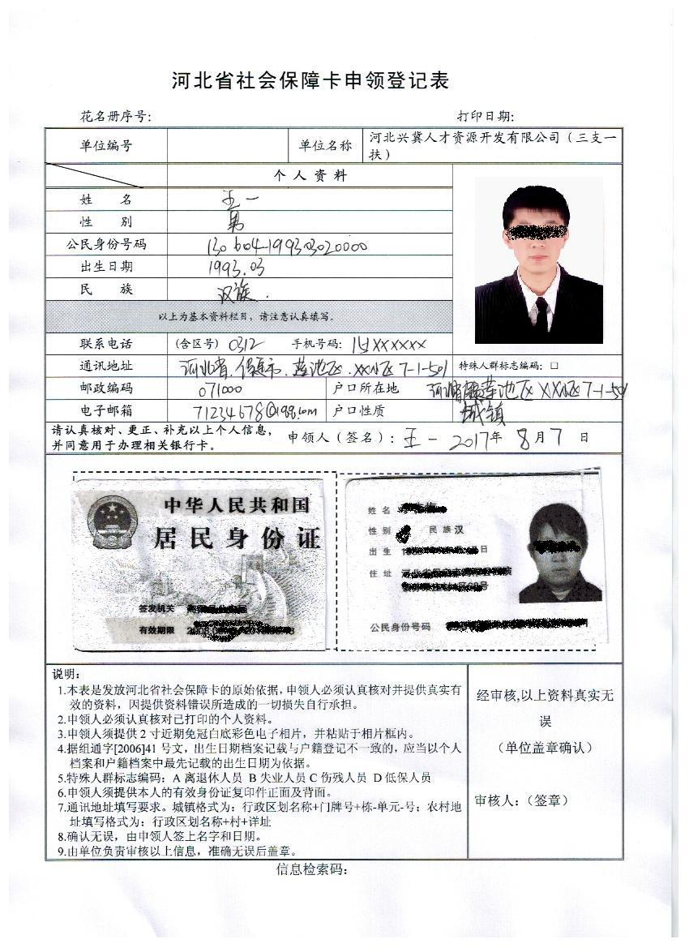

河北省省直参加医疗生育保险异地安置人员登记表
 |  |  |  |  | 单位编码： | 3702
单位名称： | 三支一扶 |  |  |  | 登记日期： | 年 月 日
姓名 |  | 年龄 |  | 性别 |  | 近期一寸  免冠照
民族 |  | 参加工作时 间 |  |  |  | 近期一寸  免冠照
社会保障 号 码 |  |  | 退休时间 |  |  | 近期一寸  免冠照
联系电话 |  |  | 邮政编码 |  |  | 近期一寸  免冠照
居住地详细地址 | 省（区、市） 地（市） 区（县 ）  镇（乡） 街（村）
所选定点医院
医院名称及级别等级 |  |  | 医院名称及级别等级 |  |  | 参保单位所属 医保经办机构 经办人签字 年 月 日
（章） 年 月 日 |  |  | （章） 年 月 日 |  |  | 参保单位所属 医保经办机构 经办人签字 年 月 日
联系人： |  |  | 联系人： |  |  | 参保单位所属 医保经办机构 经办人签字 年 月 日
联系电话： |  |  | 联系电话： |  |  | 参保单位所属 医保经办机构 经办人签字 年 月 日
居住地医疗保险 经办机构盖章 年 月 日 |  |  | 参保单位盖章 年 月 日 |  |  | 参保单位所属 医保经办机构 经办人签字 年 月 日
填 表 说 明
1、本表用于参保单位异地安置人员登记使用；
2、“社会保障号码”：填写《居民身份证》号码；
3、“医院级别”：一级医疗、二级医院、三级医院；
4、 ”居住地医疗保险经办机构盖章”：由当地的地市级 上医疗经办机构盖（实行县级统筹地区，由县级医疗保险经办机构盖章）。

